# **【GAD翻译馆】室内建模分享**

链接：<http://gad.qq.com/article/detail/43984>

本文作者MohsenHashem。

这件作品的灵感来自于我一个学生的练习作业。她为建模，照明和着色实践做了内部可视化。她发给我看之后，我认为我可以重新创建一个流程，并且让整体效果上升一个台阶。

第1步：灵感

在我的课程中，我教学生找到参考资料并尝试从a到z建模，并在我的指导下尝试获得最终图像。当我的天才学生KazhalJavanmardi向YoDezeen建筑展示了这个项目时，我发现它简直是所有室内课程和技术的完美参考。

[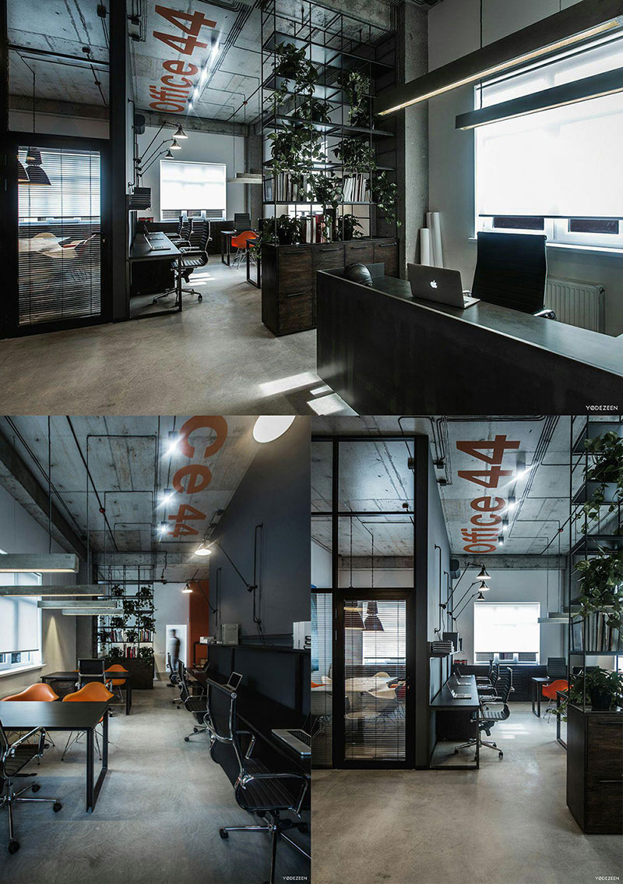](https://www.3dtotal.com/admin/new_cropper/tutorial_content_images/2500_tid_image-1.jpg)

44号办公室由YoDezeen架构

第2步：建模

要获得有足够细节的模型，其关键的部分就是着色器尽可能逼真。我会经常注意给每个物体上一个合适的凹槽，并将凹槽的半径尽可能地接近真实模型。我特别关注模型的细节，因为这些模型可以产生具有实际规模和比例的现实环境。对于细节，我使用vizpark和3dsky的模型。

[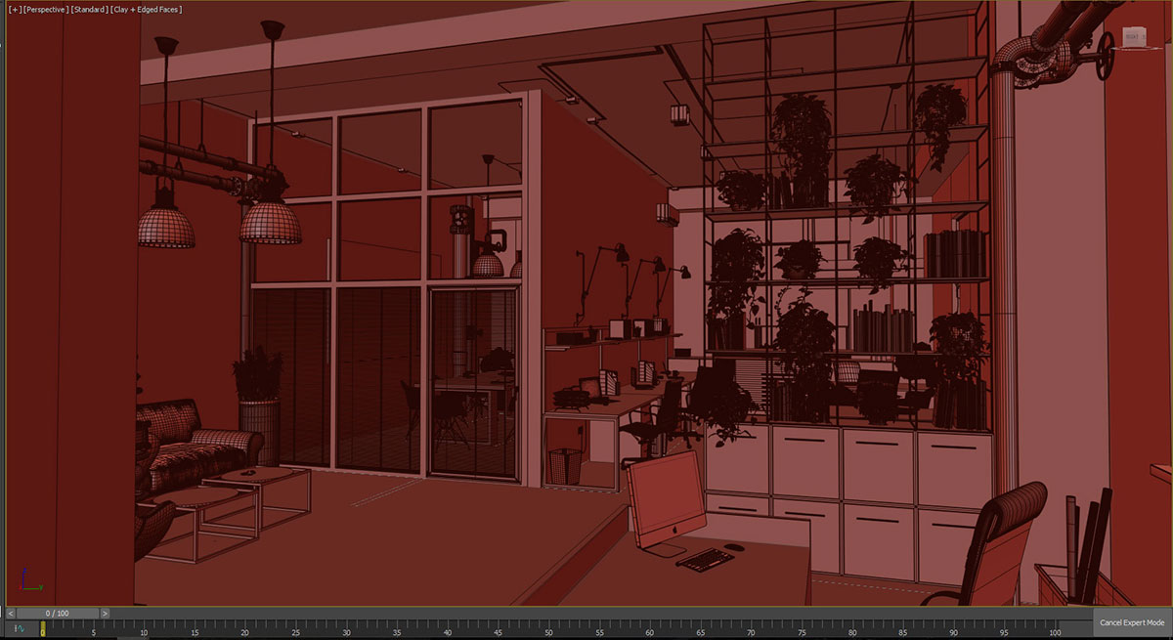](https://www.3dtotal.com/admin/new_cropper/tutorial_content_images/2500_tid_image-2.jpg)

[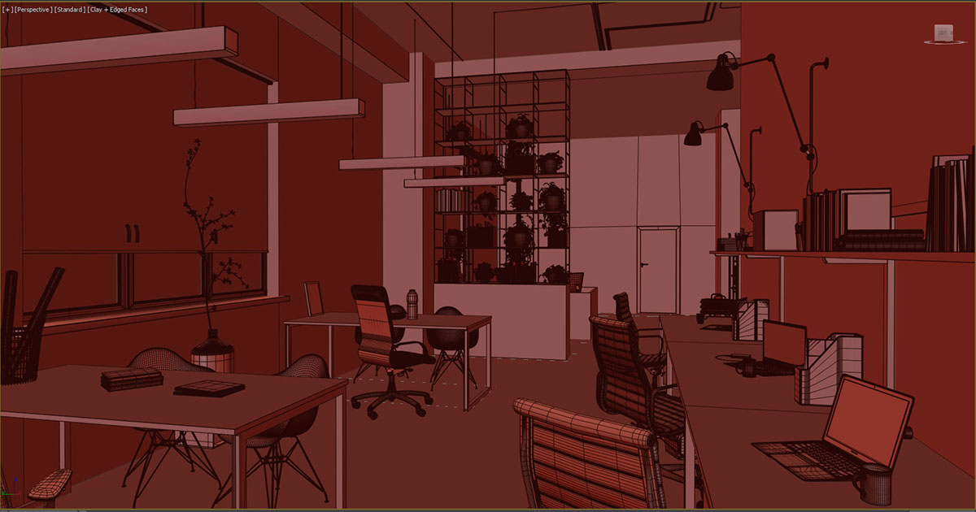](https://www.3dtotal.com/admin/new_cropper/tutorial_content_images/2500_tid_image-3.jpg)

建模

第3步：构图

使用基本的摄影规则对archviz项目总是有帮助的，这个项目也一如我的其他作品，我会尝试在每个渲染帧中都使用黄金比例。也许在最开始的学习阶段，艺术家很难知道怎么样处理，以及如何得到正确的构图，但经过一段时间研究其他艺术家的作品同时付出相应的努力，这个过程会变得越来越容易。构图仍然是我研究的主题之一，以便在每部作品中找到更好的表现方式。

[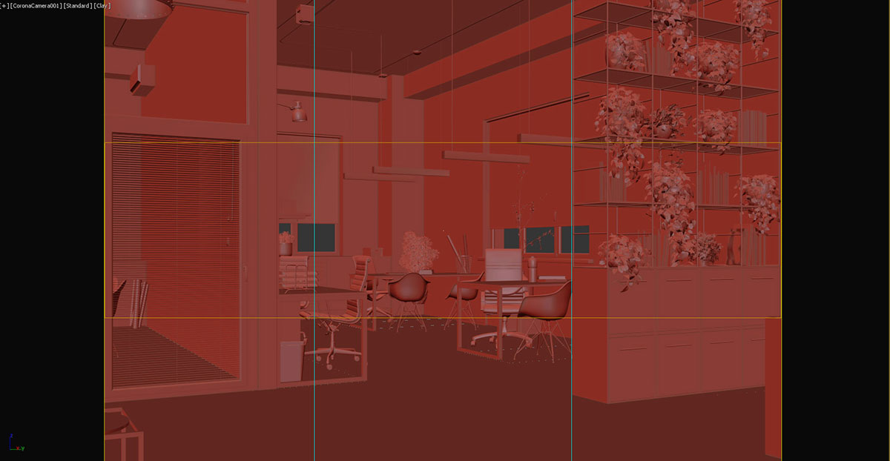](https://www.3dtotal.com/admin/new_cropper/tutorial_content_images/2500_tid_image-4.jpg)

黄金比例可以显示出我是如何使用这个框架的

第4步：唯物主义

作为以最现实的方式展示对象的重要组成部分，我从来不会糊弄着色部分，而且由于对象的存在数量非常重要，所以我们如何管理我们的材料以便区别各个对象就成了重点。在某些情况下，会对于不同的对象使用不同的着色器或以各种方式制作着色器。但在我的工作流程中，优先考虑制作着色器和天花板，墙壁和地板，因为它们可以界定你需要的空间，不管你是想让这些东西看起来相似还是不相似这一点都很重要。我尽可能简单地着色，但是依旧需要它们可以之后被调整。

[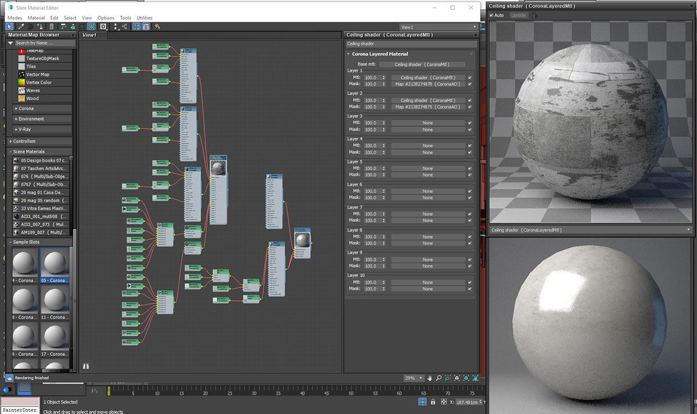](https://www.3dtotal.com/admin/new_cropper/tutorial_content_images/2500_tid_image-5jpg.jpg)

正如你看到的，虽然简单但是多样

第5步：照明

这是最令人兴奋的步骤。我喜欢灯光，在这项目中，我不会在光线部分感到困难。我只需要让它尽可能简单同时具有渐进性。我使用PeterGuthrie提供的简单HDRI贴图和Vizpark的一件收藏品——在一天中的不同时间拍摄而得到的不同的氛围。对于我来说，搞清楚一些阳光照射的时刻以及相应的阳光照射角度是非常很重要，所以我花了很多时间在图像内部产生最佳的太阳角度。对于聚光灯，我使用简单的日晕灯来照亮某些区域。

[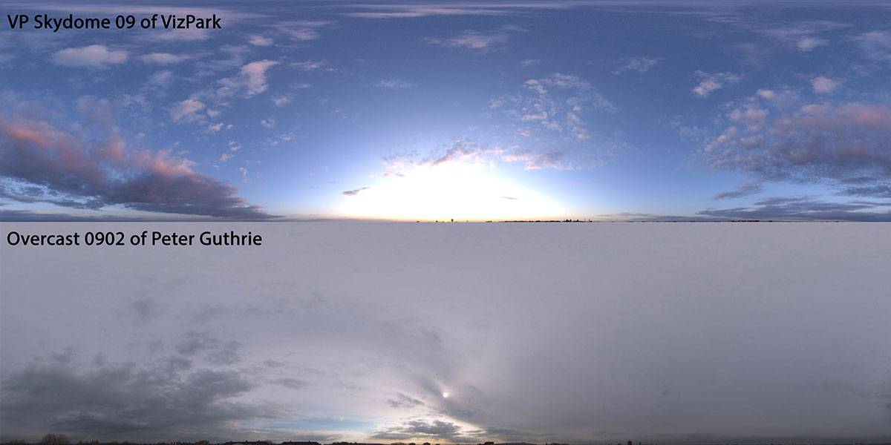](https://www.3dtotal.com/admin/new_cropper/tutorial_content_images/2500_tid_image-6.jpg)

这是这个场景中最有用的贴图

第6步：特写

这一步是当你需要对你的项目进行补充时你需要的事情。在这一步中，摄影规则再次发挥重要作用，作为一名艺术家，我们应该考虑通过一些重要的视角来获得适用的图像。其中最重要的一点是要有一个标准的深度，也是一个合适的焦点，使深度尽可能强。同时使用正确的光圈和设置来产生散景效果，或者足够的高光和眩光效果。

[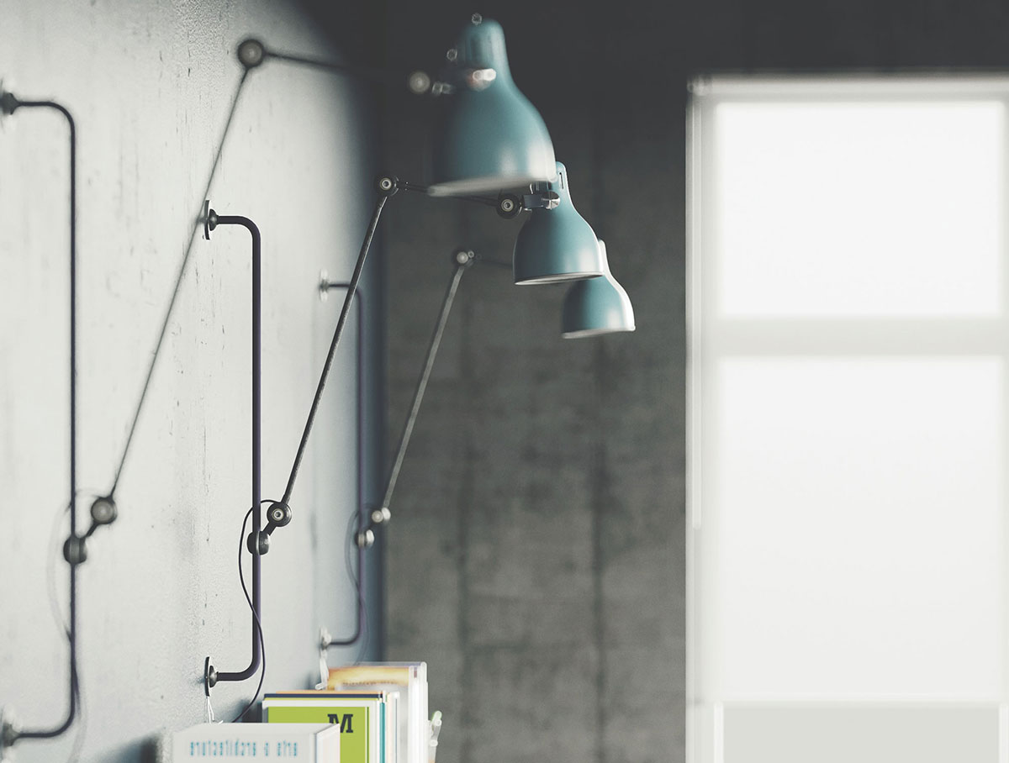](https://www.3dtotal.com/admin/new_cropper/tutorial_content_images/2500_tid_image-7.jpg)

[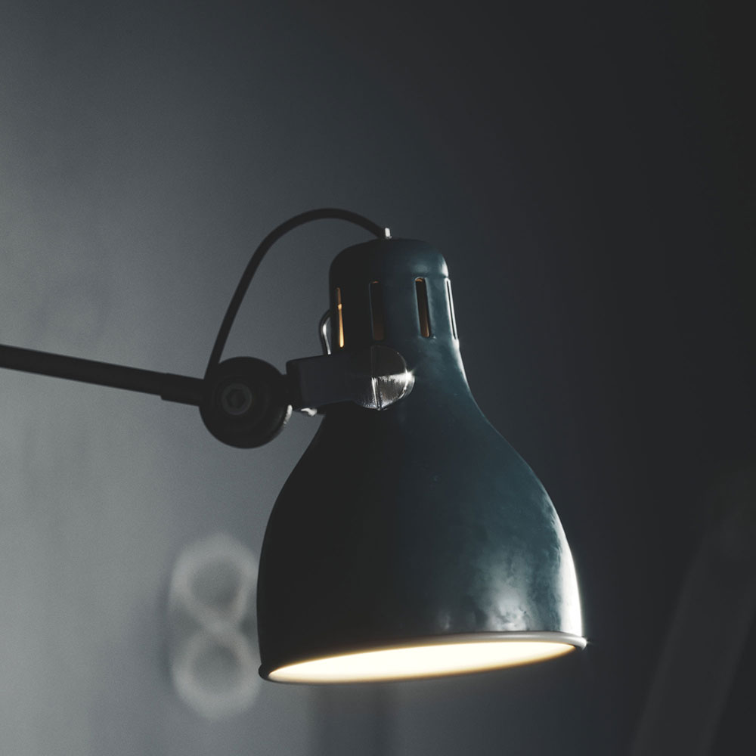](https://www.3dtotal.com/admin/new_cropper/tutorial_content_images/2500_tid_image-8.jpg)

散焦效应发生在有标准焦距时

第7步：后期制作

最后一步也十分重要，也就是后期制作。在这一步中，我只用几个步骤来改变对比度和颜色。在我的个人工作流程中，我认为在进入后期制作之前，应该从模型和构图中创建一个图像。正如你所看到的，我使用了一些渲染元素来增加图像的对比度，并使用一些简单的工具来改变颜色平衡和色调。如果你整个工作流程都是正确的话，这一步将是十分省事的，否则你会为此感到头疼。

[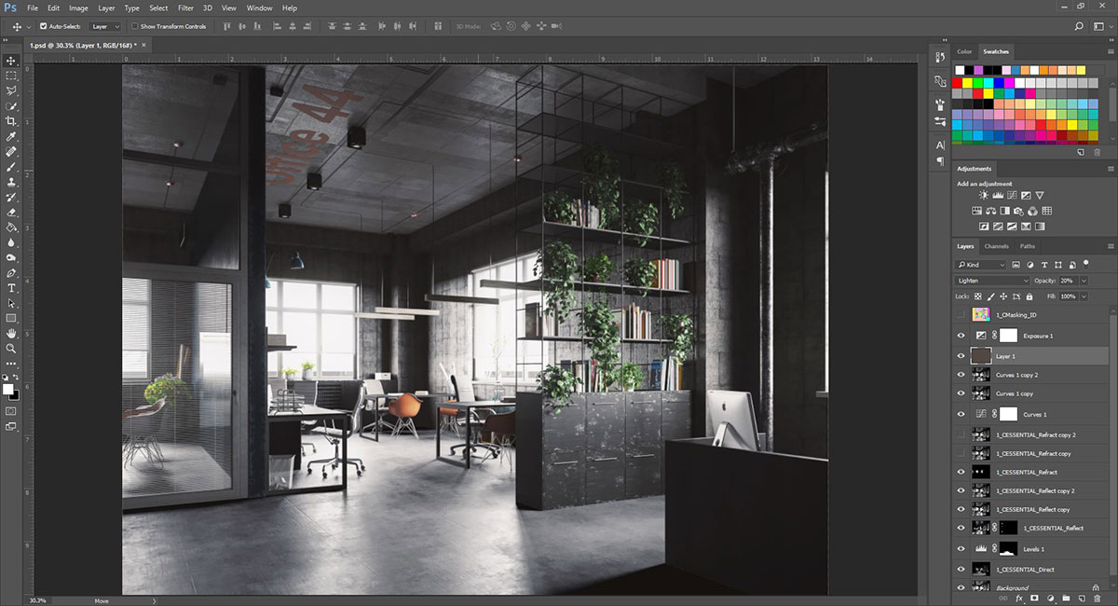](https://www.3dtotal.com/admin/new_cropper/tutorial_content_images/2500_tid_image-9.jpg)

如此简单，调整一些颜色和对比层

渲染镜头

[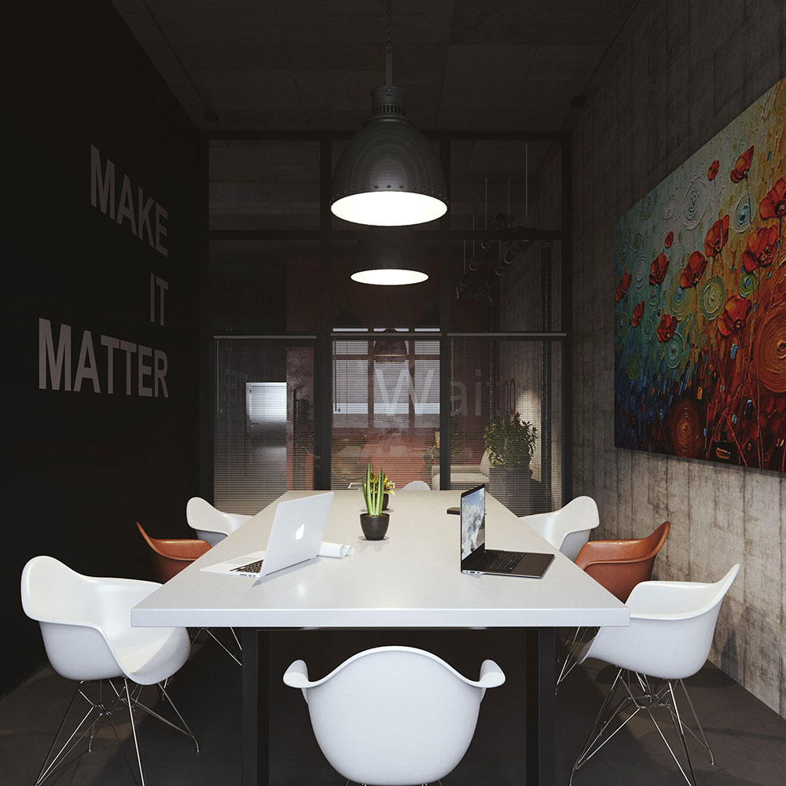](https://www.3dtotal.com/admin/new_cropper/tutorial_content_images/2500_tid_office-44-1.jpg)

[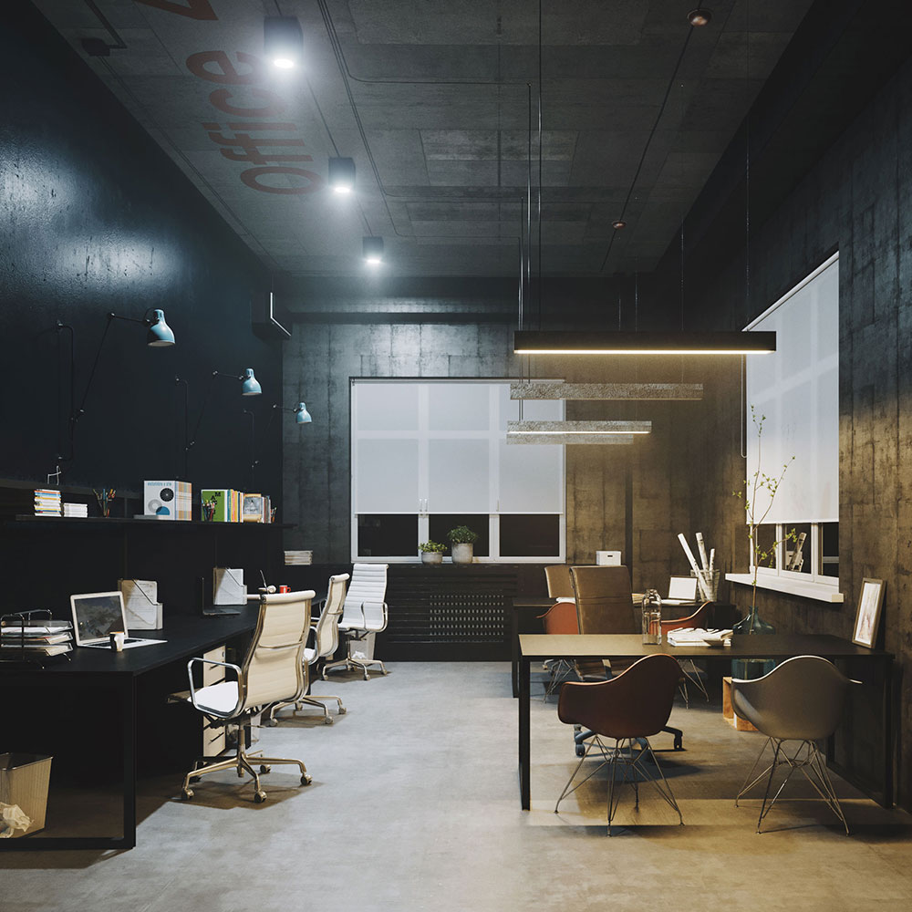](https://www.3dtotal.com/admin/new_cropper/tutorial_content_images/2500_tid_office-44-2.jpg)

[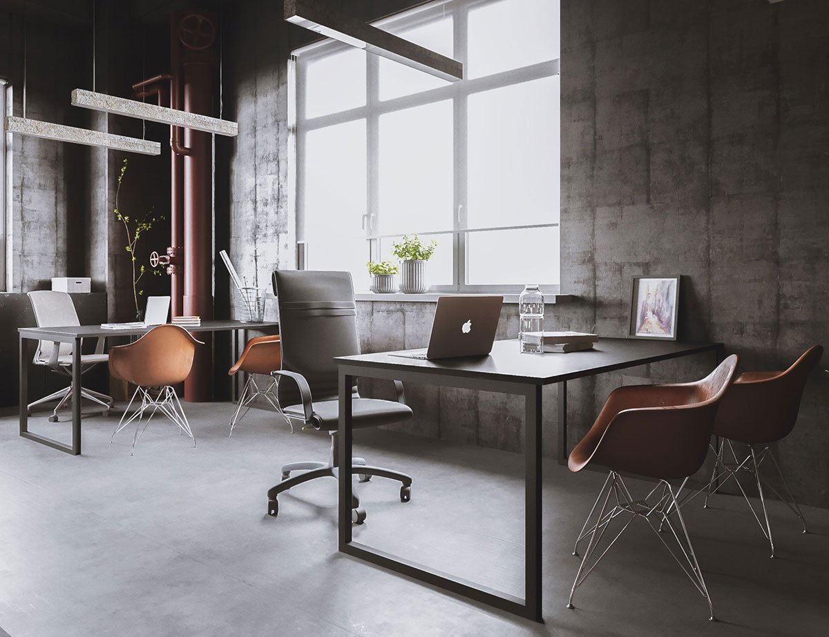](https://www.3dtotal.com/admin/new_cropper/tutorial_content_images/2500_tid_office-44-3.jpg)

[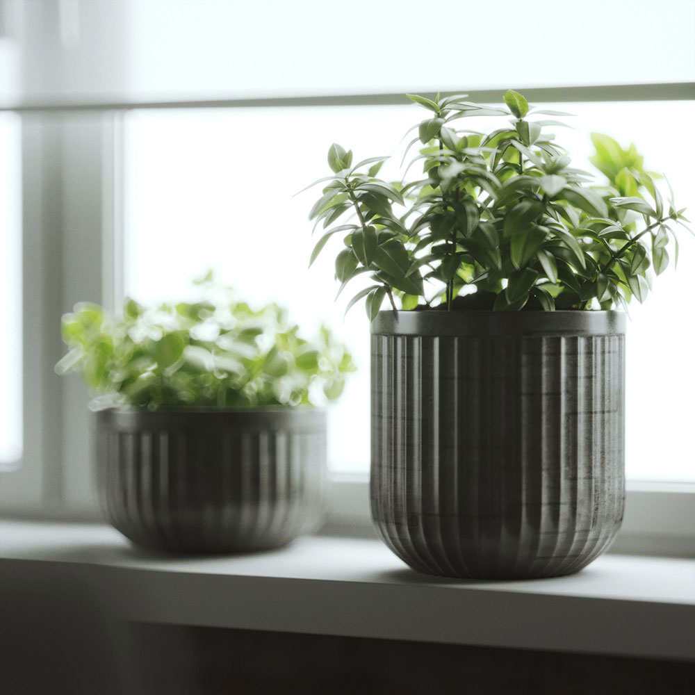](https://www.3dtotal.com/admin/new_cropper/tutorial_content_images/2500_tid_office-44-6.jpg)

[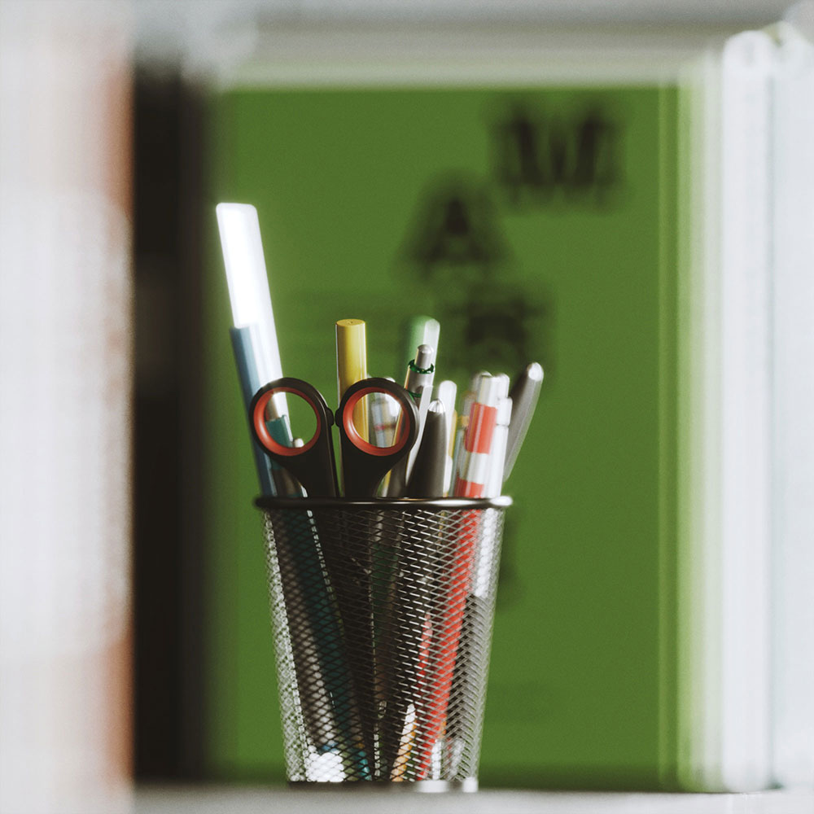](https://www.3dtotal.com/admin/new_cropper/tutorial_content_images/2500_tid_office-44-7.jpg)

[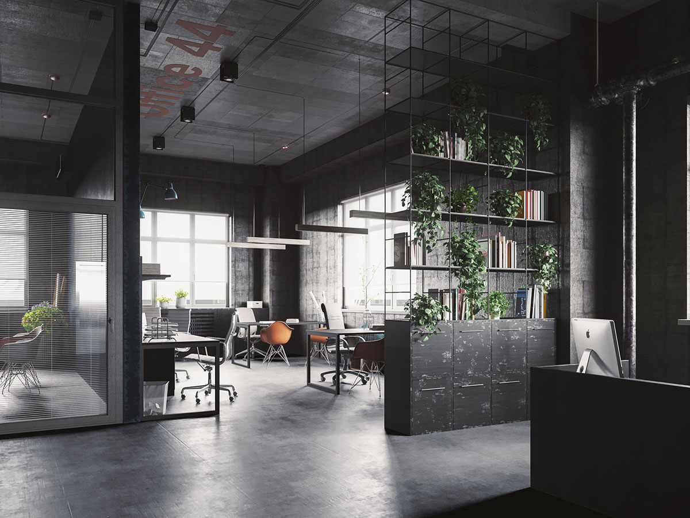](https://www.3dtotal.com/admin/new_cropper/tutorial_content_images/2500_tid_office-44.jpg)

原文地址：<https://www.3dtotal.com/tutorial/2500-creating-an-atmospheric-office-interior-3ds-max-photoshop-by-mohsen-hashemi-archviz-minimal-architecture-rendering-lighting-photorealism-mohsenhashemi-yodezeen-tutorial-making-of>